国家自然科学基金课题
“退化高寒草甸碳吸收和释放对气候变化的响应对比研究”（31270520）资助

基于Matlab的国际主要气象站点数据空间插值预处理系统1.0

用户手册

王军邦 叶辉

中国科学院地理科学与资源研究所
二〇一四年八月二十九日

目录
1. 前言 1
1.1. 背景 1
1.2. 声明 2
1.3. 术语定义 2
2. 系统概述 2
2.1. 主要任务 2
2.2. 系统信息流程 2
2.3. 功能模块 3
2.4. 数据读取模块 3
2.5. 数据合并模块 4
2.6. 数据检查模块 5
2.7. 数据计算模块 6
2.8. 标准化格式批处理生成模块 6
3. 安装配置 7
4. 使用说明 7
4.1 数据准备 8
4.1.1 DEM数据 8
4.1.2 中国地面气候资料日值数据 8
4.1.3 GHCN-D数据 8
4.2 参数及输入和输出路径配置 9
4.3 系统运行 10
5. 致谢 10

前言

背景
近几十年来大规模、高强度的人类活动及其所导致的全球环境变化已经且正在深刻地改变着陆地生态系统的格局和过程，人类对陆地生态系统的扰动与日俱增，使得保持生态系统服务功能和经济增长的矛盾日益突出（Vitousek et al., 1997; Millennium Ecosystem Assement, 2003）。全球变化对陆地生态系统服务功能的影响主要体现在改变植被格局、水碳平衡和生产力，这些变化与人类社会生存和发展密切相关，所以成为陆地生态系统研究的主题，而气象观测数据是开展陆地生态系统长期变化研究的基础资料。近年来，随着我国科研能力的提升，对陆地生态系统长期变化的研究，其空间范围已经从地区（如青海省三江源地区），发展到国家、亚洲，甚至全球尺度。因此，整理和分析国际气象观测台站数据，是一项非常基础而又非常重要的工作。
国际上目前有不少公开共享的数据库，但各数据库之间数据格式差别较大，因此，目前没有一个软件能够对这些数据进行读取和处理。我们国家自己共享的地面气象台站观测数据，尽管目前逐渐走向数据库的标准化和规范化，但是，不同时期的数据库之间也存在一些差别；并且数据格式也完全不同于国际上其他数据库。
随着卫星遥感技术的发展，对生态系统的研究已经由传统的样地单点或斑块尺度的研究，已经发展为应用30米空间分辨率到10km及以上的空间数据，开展长期动态和空间格局变化研究，为此，气象站点观测数据的空间化就非常必要。目前国际上应用较多的气象数据空间插值方法是澳大利亚国立大学开发的商业软件ANUSPLIN，针对该软件对站点数据输入格式的要求，我们提供了相应的预处理系统。
《基于Matlab的国际主要气象站点数据空间插值预处理系统》项目实施单位为中国科学院地理科学与资源研究所生态系统网络观测与模拟重点实验室，主要对国际上主要不同来源气象数据进行读取，输出为统一格式的数据，在此基础上对数据进行缺值检查及部分缺值进行插值补充等，最后生成空间插值软件ANUSPLIN所要求的格式，及其批处理代码，从而在获得ANUSPLIN许可后，即可实现气象站点数据的空间插值。

声明
ANUSPLIN是澳大利亚国立大学开发的商业化应用软件，本系统仅仅提供气象站点观测数据空间插值前的数据预处理功能，而根本不涉及到该软件的任何插值功能。在应用《基于Matlab的国际主要气象站点数据空间插值预处理系统》前，需向ANUSPLIN软件提供者申请获得该软件的应用许可。

术语定义
本手册使用的专用术语、定义和缩写词主要包括：
- 本软件：基于Matlab的国际主要气象站点数据空间插值预处理系统1.0；
- 本手册：基于Matlab的国际主要气象站点数据空间插值预处理系统1.0用户手册；
- NCDC: 美国国家气候数据中心（National Climatic Data Center）
- GHCN-D: 全球历年气候台站网日观测数据（Global Historical Climatology Network-Daily）；
- DEM: 数字高程模型（Digital Elevation Model）。

系统概述

主要任务
《国际气象站点数据空间插值预处理系统》具有对国际气象台站的日气象要素信息的提取并进行缺值检查和填补，以国际气候数据中心（National Climatic Data Center；NCDC）、全球日气候历史数据网络（Daily Global Historical Climatology Network-Daily；GHCN-D）和中国地面气候资料日值数据为数据源，提取目标区域附近气候观测站多年数据站日气候要素信息进行缺值检查和填补；并以数字高程模型（Digital Elevation Model, DEM）作为输入项，实现对国际气象站点数据标准化，生产空间插值的批处理的生成。

系统信息流程
《基于Matlab的国际主要气象站点数据空间插值预处理系统》包括数据读取模块、数据类型合并模块、数据检查模块、数据计算模块和批处理生产模块。系统信息流程如下：
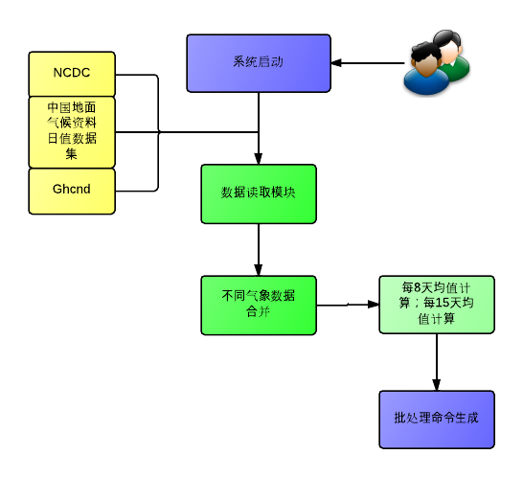

功能模块
国际主要气象站点数据预处理系统包括数据读取模块、数据类型合并模块、数据检查模块、数据统计模块、数据格式化输出模块、空间差值批处理代码生成模块。

数据读取模块
本模块实现NCDC、GHCN-D和中国地面气候资料日值数据的读取。
模块根据研究区的经纬度挑选区域内NCDC、GHCN-D和中国地面气候资料日值数据气象站点数据，根据气象台站编号读取不同的数据格式。
项目 | 内容描述
模块名称 | 气象数据读取模块
Matlab函数名称 | Readcm2000; readghcnmet; Readghcnstation
功能简要 | 不同数据源和数据格式的气象要素的读取；插值区域的选定
输入数据 | 气象台站信息：”GHCN-D-stations.txt”;  中国气象数据全要素: ”.txt”;  GHCN-D数据：”.dly”；  中国气象要素变量名称：CM2000VARNAME.txt；  中国气象要素台站省份名称：Province.name
处理过程 | 根据经纬度信息挑选插值区域气象台站并读取中国气象要素和GHCN-D数据集
输出数据 | 插值区域范围内气象台站; surround-stations.txt

数据合并模块
本模块根据给定的启示和结束年份，读取国际气象台站数据及研究区范围所有台站，合并输出，并检查台站数据是否重复，剔除重复的气象站点及其数据。
项目 | 内容描述
模块名称 | 数据类型合并模块
Matlab函数名称 | mergeGHCNCHINA
功能简要 | 用户定义气象数据起始和结束年份；  气象要素个数的确定；  不同数据源的气象站点数据的合并；
输入数据 | GHCN-D中国范围站点信息：GHCN_CHINA_DEM_ACEA-ed.txt；  GHCN-D 气象要素数据：.txt
处理过程 | 根据经纬度字段匹配剔除GHCN-D中国区数据；  GHCN-D数据库和中国地面气候资料日值数据库的合并
输出数据 | GHCN-D和中国区气象数据的合并; _MergeghcnChina.csv

数据检查模块
本模块主要实现气象要素数据特征值替换为真值或对缺值统一为32767，检查缺值并对某一台站年数据完整率高于90%的数据进行插补，对数据完整率低于90%的台站及其数据剔除掉。
项目 | 内容描述
模块名称 | 数据检查模块
Matlab函数名称 | realprec; completeness; staselect; fillmissing
功能简要 | 气象要素的特征值标准化；  气象站点的选择  缺值的填充
输入数据 | GHCN-D中国范围站点信息:GHCN_CHINA_DEM_ACEA-ed.txt；  GHCN-D 气象要素数据: .txt
处理过程 | 将降水和风速要素的进行真值化，观测数据不足90%的站点进行剔除，对有效站点的气象要素缺值进行插补
输出数据

数据统计模块
主要实现每8天和每自然月半月的数据统计，并按插值软件的数据输入格式输出数据。
项目 | 内容描述
模块名称 | 数据计算模块
Matlab函数名称 | Daily2week; meanbydoy; meanbyhalfmonth; csv2Anuspl
功能简要 | 数据的每8天和每15天的计算；  统计区域气象要素的均值或总和
输入数据 | GHCN-D中国范围站点信息：GHCN_CHINA_DEM_ACEA-ed.txt；  GHCN-D 气象要素数据： .txt
处理过程 | 数据的每8天平均和每15天平均的计算；  Anuspl格式数据的输出
输出数据 | 各个要素区域站点的统计值:_region_sta_obs.csv；  Anuspl格式数据的输出

空间插值批处理代码生成模块
空间插值批处理代码生成模块主要实现ANUSPLIN所要求的格式数据输出，生成DOS版本的空间插值批处理代码。
项目 | 内容描述
模块名称 | 批处理生成模块
Matlab函数名称 | Makesplinabat; makesplinabat_daily; makesplina_hfmonth
功能简要 | 每天、每8天和每15天Splina 和lapgrd 标准文件和批处理命令的生成
输入数据 | DEM数据：dem8km.txt；  头文件：dem8km.hdr
处理过程 | Splina 和lapgrd 标准文件和批处理命令的生成
输出数据 | Splin.bat; splina<file.cmd> spl.log; lapgrd<filegrd.cmd> grd.log

安装配置
本系统是在Matlab2010b环境下编写，因此该系统使用前必须具备Matlab2010b或更高版本程序及其使用许可。而Matlab2010b的安装对系统的要求为 Windows XP Service Pack 3及其以上版本。硬件推荐配置如下：
CPU：Any Intel or AMD x86 processor supporting SSE2 instruction set；
硬盘空间：至少有10GB的可用空间；
内存: 2048 MB；
I/O设备：键盘和鼠标或一些其他兼容指针设备；
显卡和显示器：Super VGA (1024 x 768) 或更高分辨率的视频适配器和监视器

使用说明
本系统的使用主要包括三个步骤：（1）数据准备；（2）研究区范围和起止年份的确定；（3）系统运行。

数据准备
本系统的主要输入数据包括GHCN-D台站信息、中国国家气象台站信息、DEM数据、GHCN-D数据、NCDC数据、中国地面气候资料日值数据。

DEM数据
数字高程模型（DEM）是主要的输入数据之一，程序能读取的DEM数据是ASCII格式的数据，本研究应用中科院国际科技数据服务平台发布的，根据美国航空航天局的SRTM GRID数据处得到的成品数据，转化成目标分辨率的数据，并根据研究要求的数据范围大小重新裁剪。

中国地面气候资料日值数据
中国地面气候资料日值数据来源于各省、市、自治区气候资料处理部门逐月上报的《地面气象记录月报表》的信息化资料。中国地面气候资料日值数据文件命名为：SURF_CLI_CHN_MUL_DAY-YYYY.TXT。
其中“SURF_CLI_CHN_MUL_DAY”为数据集代码，"YYYY"表示年份。
数据集为中国752个基本、基准地面气象观测站及自动站1951以来日值数据集,包括日平均气压、最高气压、最低气压、平均气温、最高气温、最低气温、平均相对湿度、最小相对湿度、平均风速、最大风速及风向、极大风速及风向、日照时数、降水量。

GHCN-D数据
GHCN (Global Historical Climatology Network)-Daily是全球陆地表面记录日温度、降水、积雪的历史数据集，是一个多源数据、高质量的综合气候数据集。其中囊括了超过40种气象要素，如日最高温、日最低温以及观测时间的温度、降水、积雪、雪深、蒸散、风速、土壤温度等，是NCDC日数据集的替代产品，其将成为全球气候观测系统地表网络日数据的官方标准数据，尤其适合极端气候的频率和规模评估与模拟。全球陆地气息站点超过40,000个，是世界最大的日气象数据集。

参数及输入和输出路径配置
按如下输入项名称设置系统运行参数文件，表中输入值是示例值，仅供参考：
输入项名称 | 输入值 | 说明
iway | [] | 输入路径
yr1 | 1980 | 研究开始年
yr2 | 2010 | 研究结束年
NV | 5 | 气象要素个数
file | GHCN_CHINA_DEM_ACEA-ed.txt | 中国气象台站站点信息
file | Ghcnd-stations.txt | GHCN-D台站信息
file | Dem8km.txt | DEM数据
file | ACW00011604.dly | GHCN-D数据
file | anhui.txt | 中国地面气候资料分省日值数据
x1 | [] | 计算区域左标经度
x2 | [] | 计算区左右标经度
y1 | [] | 计算区域下标纬度
y2 | [] | 计算区域上标纬度
oway | [] | 结果输出路径
output_ file | Surround-station.txt | 研究区范围内站点
output_splina | Splin.bat;splina<file.cmd> | Splin批处理文件
output_log | Spl.log;grd.log | 处理过程记录文件
output_lapgrd | Lapgrd<filegrd.cmd> | Lapgrd批处理文件

系统运行
在按要求准备好数据，并设置好研究区经纬度范围，研究起止时间和输入及输出数据及路径后，即可运行系统。最简单的方式是在Windows系统下，打开matlab软件，然后输入运行文件，流程图如下：
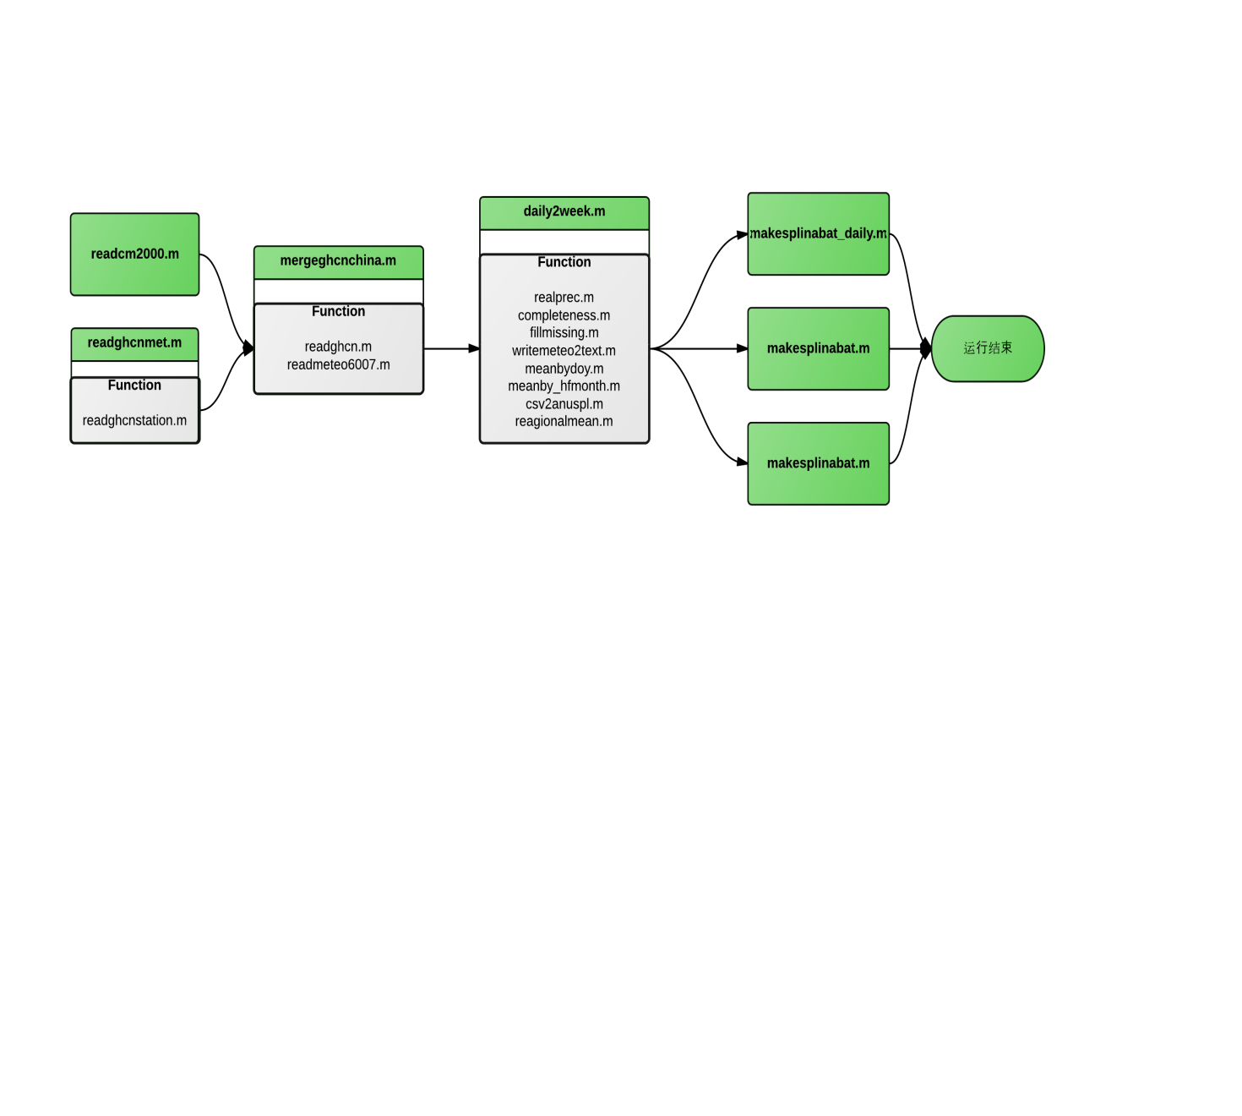

致谢
本系统研发承蒙国家973课题“LUCC 对陆地生态系统的影响机制与多尺度LUCC生态效应研究”（2010CB950902）和国家自然科学基金课题“退化高寒草甸碳吸收和释放对气候变化的响应对比研究”（31270520）资助，特表致谢！

